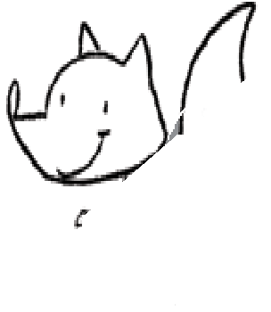

**Cajaninos 1**



Evaluación U9

Nombre: __________________________________

 Completa cada palabra con la boca que le hace falta.

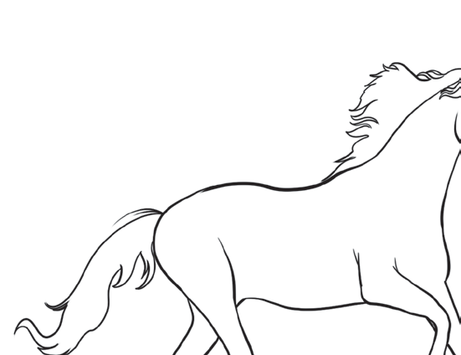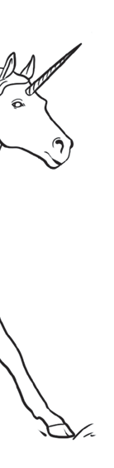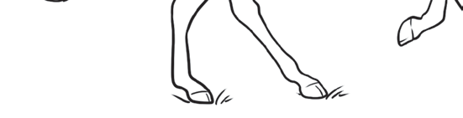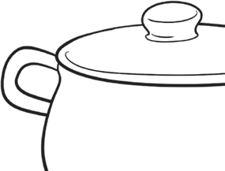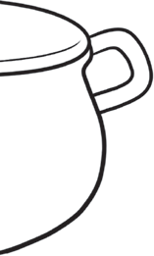

# 

lla

nillo

nicornio

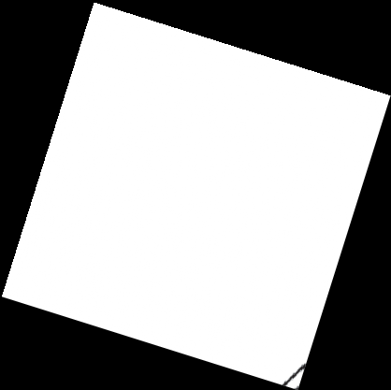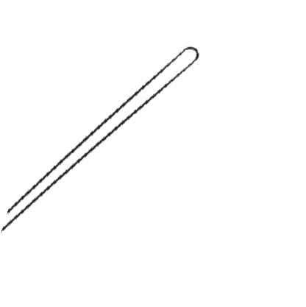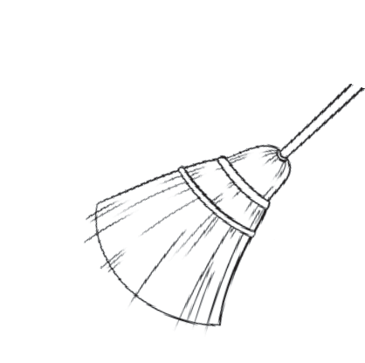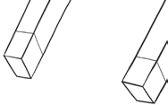

scoba

mán

 Remarca cada vocal con el color que te indique tu maestra.

A u r e l i o

© EDELVIVES/MATERIAL FOTOCOPIABLE AUTORIZADO